Консультация для родителей

«Зимние забавы»

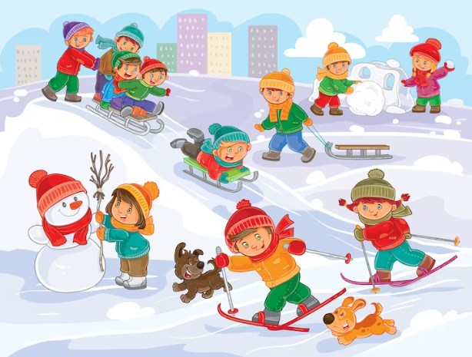

Очень я люблю, когда,
Снова к нам идет зима.
Можно много чем заняться,
И на саночках кататься.
Прокатиться по лыжне,
Можно поиграть в снежки.
Все довольны и дружны.

Подготовила воспитатель: Исказинова Я.С.
Если за окном всё белым-бело, кружится белый снег, а на улице небольшой морозец, то это значит, что пришло время для зимних забав и развлечений! Для детишек зима очень веселая пора! Пожалуй, никакое другое время года не может их порадовать таким большим разнообразием игр и развлечений на свежем воздухе. Зимние игры, безусловно, идут на пользу малышам. Эти игры, не требуют большого количества времени, каких-то незапланированных затрат или определенных умений.
Чем же занять детей на улице? А игр тут предостаточно!
Самая известная, наверное, уличная зимняя игра – это игра в снежки! Можно играть поодиночке, а можно играть командами или защищать построенную крепость. А можно выбрать определенную цель на стене или на дереве и кидать снежки в нее.
Постройка снежной крепости. Отличное занятие для детей любого возраста. Строить крепость можно при помощи ведерка и лопаток, или же из больших снежных шаров. Крепость можно построить не только из снега, лед тоже подойдет.
Лепка снеговика. Самый простой снеговик состоит из трёх снежных шаров. Дальше украшаем его. Вот здесь фантазии нет предела: руки - палочки, еловые веточки, нос- морковка, в роли шляпы может выступить ведро, тарелка, любой ненужный головной убор. Для украшения пойдут пуговицы, ленты, тесьма. А что, если слепленного снеговика раскрасить яркими красками? Снеговик-раскраска никого из детей не оставит равнодушным! Перемешиваем краску с водой. Разливаем полученный раствор по пластиковым бутылкам. В каждой крышке делаем по нескольку отверстий и закрываем ими бутылки. Можно также использовать насадки с пульверизатором. И так, начинаем: покажите детям, как пользоваться бутылками – как их направлять и с какой силой нажимать, чтобы жидкость резкими струями лилась сквозь дырочки, и чтобы спрей разбрызгивал краску. Начните с рисования глаз, бровей и губ снеговика, затем можно «одеть» его во что-нибудь нарядное и яркое.
Игра «Следопыты». Замечательная игра для знакомства с окружающим миром. Для начала — найдите картинки со следами на снегу всевозможных животных. Когда изучите их — отправляйтесь на прогулку. Отлично, если будет возможность погулять по лесу на даче. И если вам повезет, тогда вы сможете увидеть следы зайца, белки, птиц или даже лисы.
Катание на коньках. Если ваш малыш полюбит коньки – это на всю жизнь! Наиболее подходящий период для освоения этого стремительного и изящного вида спорта – 3-5 лет. Катание на коньках, укрепляет стопу и голеностоп, поэтому полезно любому ребенку! Ботинок будет сидеть плотно, если на ноги ребенка надеты колготки и одна пара шерстяных носок.
Катание на санках. Чтобы зима для малыша не прошла даром, ему обязательно нужен "транспорт" для катания с гор и обычных прогулок. Это могут быть санки или ледянка. В отличие от других зимних развлечений, которые связаны с активным движением, для прогулки на санках одеться надо потеплее. В последнее время стало распространено такое зимнее развлечение, как тюбинг. Это своего рода тоже санки, которые используются для катания с больших и длинных спусков.
Катание с горки. Катание с ледяной горки - одно из любимейших детских забав зимой. Правда многие малыши до 3,5- 4 лет боятся кататься на горке, но если взять с собой маму или папу, то не так страшно! С горки можно кататься на ледянках, санках, ватрушках, снегокатах. Классический спуск «паровозиком» захватывает дух не только у детей, но и у их родителей. Сбиваясь в кучу - малу, дети быстрее начинают дружить между собой, телесный контакт во время шумной веселой игры сближает. Полюбив это занятие, детишки готовы кататься с горки до бесконечности и не хотят уходить от нее домой. Одежда должна быть не промокаемой, иначе уже через 20 мин. придется идти переодеваться.
Рисунки на снегу. Используя любую палочку, на снегу можно изобразить причудливые узоры или даже картины. Дети помогут вам придумать сюжет и нарисовать. Вы лишь будете помощником. А если вы возьмёте на прогулку с собой бутылочку с подкрашенной водой, то ваши рисунки будут яркими и красочными и ни один прохожий не пройдёт мимо!
Зимние детские игры и развлечения на этом не ограничиваются. Существует огромное количество игр на снегу, начиная с простой игры в снежки и заканчивая целыми видами спорта (лыжи, коньки, хоккей и другие). Зима – это отличное время для совместного досуга вместе со своими детьми! Подскажите ребёнку, как провести зимние деньки с пользой и интересом. Пусть зимние детские игры будут в жизни ребёнка одними из самых приятных детских воспоминаний!

